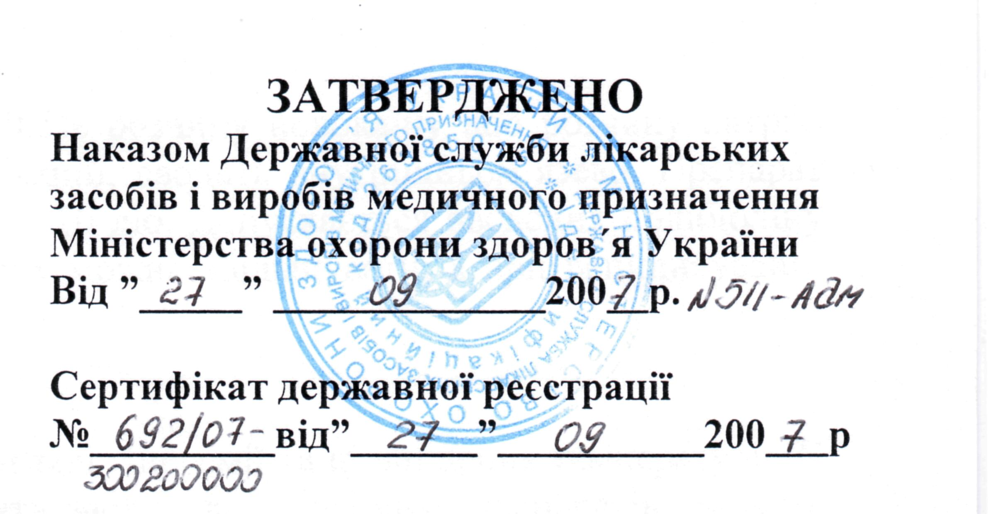

ІНСТРУКЦІЯ
по застосуванню
Полібіоліну (Polybiolinum)
Загальна характеристика:
Назва: Полібіолін (Polybiolinum)
Склад: - діючі речовини: альбуміну-не більше 25%; альфа- та бета глобулінів – 75 %
- допоміжні речовини: вода для ін'єкцій, натрію гідроксид, кислота соляна, глюкоза.
Лікарська форма: у вигляді порошку
Код АТС - В05А А02. Плазмозамінні та перфузійні розчини. Інші білкові фракції плазми крові.
Імунологічні і біологічні властивості:
Препарат є імунологічно активною фракцією, що виділена з гіперімунної сироватки або плазми крові донорів, що містить антитіла до стафілококового екзотоксину (антиальфастафілолізину), очищена та концентрована методом фракціонування етиловим спиртом. Діючою основою препарату є імуноглобуліни, що мають антитіла до стафілококового екзотоксину. Препарат володіє протизапальною та проти алергічною дією.
Показання до застосування:
Полібіолін застосовують в гінекології, педіатрії, хірургії, оториноларингологи, урології, неврології, дерматології, як біостимулюючий препарат з вираженою протизапальною дією.
Дози і спосіб застосування
Препарат розчиняють в 5 мл 0,25-0,5% розчину новокаїну або розчину натрію хлориду ізотонічного 0,9% або води для ін'єкцій, вводять внутрішньом'язево. Препарат застосовують щоденно по 0,5 г на протязі 8-10 днів. Допускається введення полібіоліну через день. При необхідності тривалість курсу лікування можна збільшувати, а при рецидивуванні процесу його повторюють.
Побічна дія. Можуть виникати місцеві реакції у вигляді гіперемії та підвищення температури. У людей з підвищеною індивідуальною чутливістю до білкових препаратів можуть розвиватися алергічні реакції різного типу.
Протипоказання.
Декомпенсація серцевої діяльності, активний туберкульоз легень, онкозахворювання.
Особливості застосування:
Препарат не використовується, якщо після його розчинення змінюються фізичні властивості: кольоровість, каламутність. Після закінчення терміну придатності введення препарату не допустиме. Препарат не підлягає пере контролю якості та подовженню терміну придатності після його закінчення.
Умови зберігання. В сухому захищеному від світла місці при температурі від 10⁰ С до 20⁰ С та відносній вологості не більше 60%.
Термін придатності — 2 роки.
Пакування.
Препарат випускають в герметично закритих флаконах у вигляді порошку білого з легким жовтим відтінком кольору по 0,5 г. Упаковують у коробки по 10 флаконів.
ВИРОБНИК
Теребовлянська обласна комунальна станція переливання крові, Тернопільська обл., м. Теребовля, вул. Навроцького, 2, 48100.

У випадку побічної дії (ускладнення) після застосування препарату керівництво лікувально-профілактичного закладу має направити термінове повідомлення до МОЗ України (Україна, 01021, м. Київ, 21, вул.. Грушевського, 7, тел. 253-52-03), ДП «Центр імунологічних препаратів» (Україна, 03038, м. Київ – 38, вул.. Амосова, 5, тел. 275-24-66, 275-07-02), КНДІ гематології та трансфузіології МОЗ України (тел. 440-27-44) та на адресу підприємства-виробника.

